|  |
| --- |
| **PRÉ-PROJETO 2023** |

|  |
| --- |
| NOME: Christyan Iegor Daltoé Nº 3 |
| NOME: Yan de Oliveira Minamitani Nº 33 |
| TELEFONE (S) (45) 99953-1942   1. 99910-8384 |
| 1. MAIL [christyan.daltoe@escola.pr.gov.br](mailto:christyan.daltoe@escola.pr.gov.br)   [yan.minamini@escola.pr.gov.br](mailto:yan.minamini@escola.pr.gov.br) |
| CURSO Técnico em Informática |
| TURMA: 4º A |

**ALUNO(s) É OBRIGATÓRIO EM ANEXO AO PRÉ-PROJETO, NO MÍNIMO UMA TELA DE INTERFACE (TELA PRINCIPAL) JUNTO AO PROJETO.**

TITULO

|  |
| --- |
| Título do projeto: Read Universe |

INTRODUÇÃO

|  |
| --- |
| O E-commerce é uma estratégia comercial, é uma transação comercial online realizada por meio de uma plataforma virtual. Todo o processo de compra e venda acontece digitalmente: sendo desde a escolha do produto desejado ou serviço até a realização do pagamento pelo cliente. Diferentemente da venda offline - que acontece por meio de um ponto de venda, horário pré-estabelecido de atendimento e limitação de área de abrangência, a venda e-commerce oferece inúmeras possibilidades de fechar negócio, já que não se restringe à localização geográfica nem ao horário comercial.  É um fato que em nossa cidade se tem muitos leitores do gênero literário Mangá (nome dado a histórias em quadrinhos japonesas) e por mais que é possivel se ter uma leitura normal online, chega um determinado momento onde também queremos possuir o mangá fisico, seja para ler, colecionar ou até mesmo como decoração na prateleira de sua casa, porém não é garantido que encontraremos o mangá especifico em qualquer loja fisica. Assim sugiu esse site E-Commerce focado na venda de livros (Mangás Japoneses), para o cliente melhorar a facilidade e visibilidade na compra de seu mangá favorito, ajudando quem procura comprar mangás com mais segurança e conforto sem sair de casa. |
|  |

HIPÓTESE / SOLUÇÃO

|  |
| --- |
| Descrever os fatos que motivaram e os problemas que o mesmo irá sanar com a realização e desenvolvimento do trabalho.  Comprar mangás no Brasil não é algo para amadores, principalmente agora que constantemente esse gênero literário se torna cada vez mais popular entre os mais jovens e vindo uma dificuldade massiva para acompanhar os capitulos lançamentos, pois tem algo que assombra os leitores que faz desaparecer seu capitulo desejado das prateleiras. Sabendo disso, surgiu a motivação da criação de um site neste tema, tendo origem da dificuldade de encontrar o mangá especifico ao ir as lojas físicas e as mesmas não conter o produto desejado. Com ele o usuário terá uma imagem clara dos produtos disponiveis a ser vendidos, como também seus preços |

DISCIPLINAS ENVOLVIDAS

|  |
| --- |
| Descrição das três disciplinas.  Análise de projetos e sistemas:  Banco de dados:  Web design: |

OBJETIVO GERAL

|  |
| --- |
| Determina o que se pretende realizar para obter resposta ao problema proposto, de um ponto de vista. O objetivo geral deve ser amplo e passível de ser desmembrado em objetivos específicos. |

OBJETIVOS ESPECÍFICOS

|  |
| --- |
| Derivam do objetivo geral e apresentam as distintas ações que devem ser necessariamente desenvolvidas para o atingimento do objetivo geral. |

PROCEDIMENTOS METODOLÓGICOS

|  |
| --- |
| Descrição dos métodos e procedimentos que nortearão a busca de informações para responder o problema de pesquisa:   * Pesquisa Bibliográfica * Pesquisa de campo * Entrevista * Levantamento das necessidades |

BIBLIOGRAFIA

|  |
| --- |
| Listar os principais LIVROS a serem pesquisados. (Mínimo 03 Bibliografias para cada disciplina, preferencialmente da biblioteca do CEEP)  Usar artigos:  [Google Acadêmico](https://www.unit.br/blog/melhores-sites-para-pesquisa-academica" \l "google) [Portal da CAPES](https://www.unit.br/blog/melhores-sites-para-pesquisa-academica" \l "portal) [SciELO](https://www.unit.br/blog/melhores-sites-para-pesquisa-academica" \l "scielo) [Academia.Edu](https://www.unit.br/blog/melhores-sites-para-pesquisa-academica" \l "academia) [BDTD](https://www.unit.br/blog/melhores-sites-para-pesquisa-academica" \l "bdtd) [Science.gov](https://www.unit.br/blog/melhores-sites-para-pesquisa-academica" \l "science) [Eric](https://www.unit.br/blog/melhores-sites-para-pesquisa-academica" \l "eric) [E-Journals](https://www.unit.br/blog/melhores-sites-para-pesquisa-academica" \l "e-journals) [Redalyc](https://www.unit.br/blog/melhores-sites-para-pesquisa-academica" \l "redalyc) |

CRONOGRAMA DE ATIVIDADES

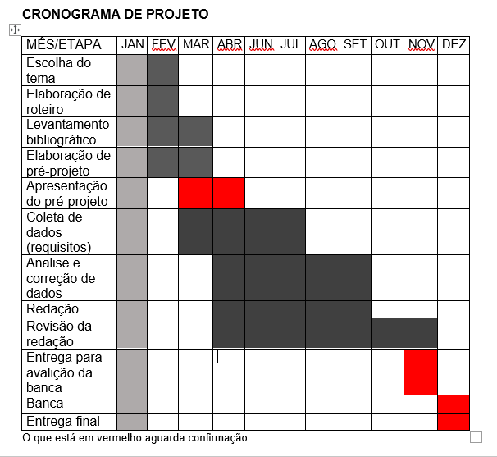

|  |  |  |
| --- | --- | --- |
| **Autorizado** | **Professor(a)** | **Data** |
| Análise de projetos e sistemas:  Banco de dados:  Web design: | **Aparecida**  **Célia**  **Reinaldo** |  |